Przyrodnicze cuda i ich niezwykli mieszkańcy. „Najpiękniejsze parki narodowe USA”
w lipcu na kanale Nat Geo Wild

W Stanach Zjednoczonych wyodrębniono blisko 60 parków narodowych. Ich fauna i flora są bardzo zróżnicowane, tak jak zróżnicowane jest całe terytorium kraju. W 6-odcinkowej serii „Najpiękniejsze parki narodowe USA” odwiedzimy z kamerą zarówno najbardziej znane miejsca – na przykład Wielki Kanion, czy Park Yellowstone oraz terytoria, gdzie człowiek – z racji nieprzychylnego klimatu – zagłębia się rzadko. Zobaczymy nie tylko niezwykłe tereny, ukształtowane w przeróżny sposób i pokryte różnego rodzaju roślinnością. Poznamy również ich mieszkańców, którzy musieli przystosować się do warunków, w których przyszło im żyć.

„Najpiękniejsze parki narodowe USA” – premiera w sobotę 7 lipca o godz. 18:00 na kanale Nat Geo Wild
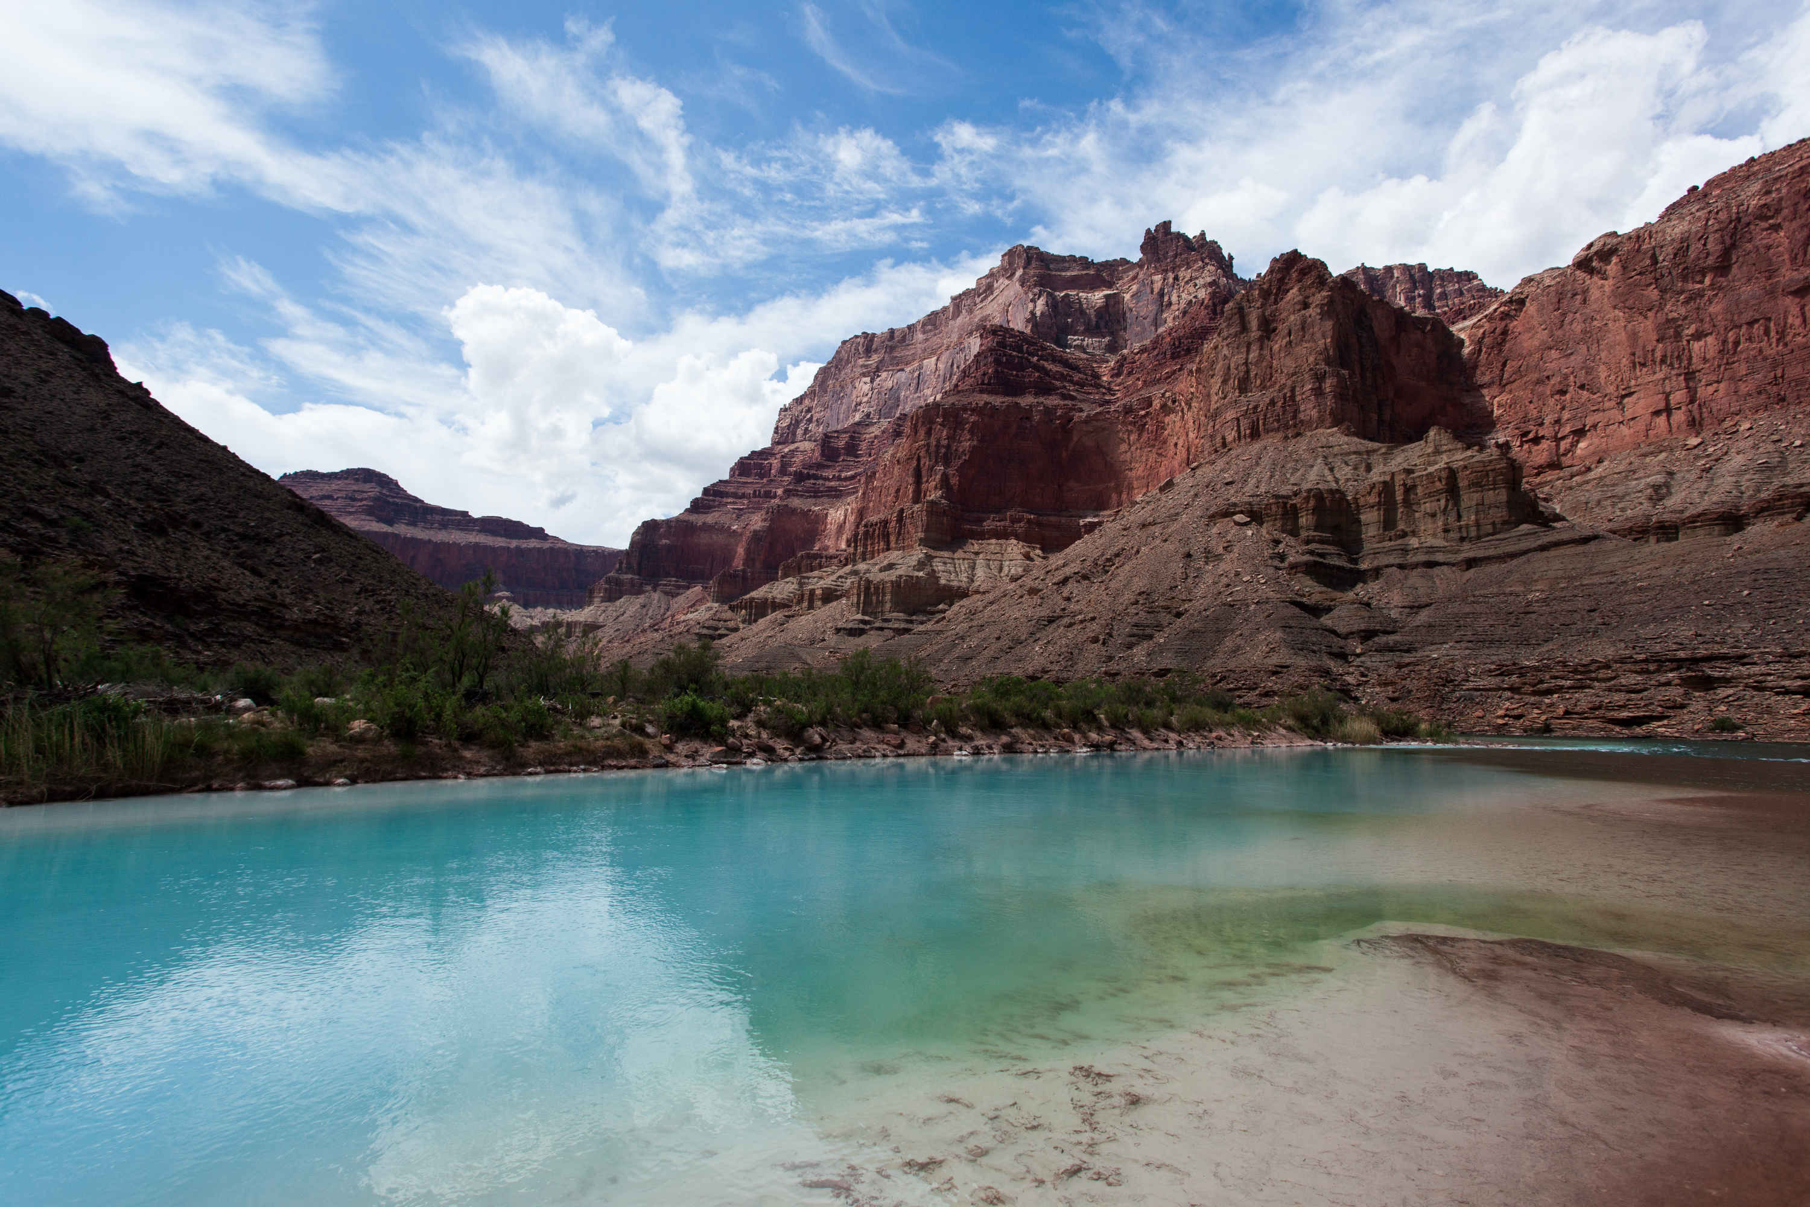

Wielkiego Kanionu nie trzeba nikomu przedstawiać. Jego zdjęcia są łatwo rozpoznawalne nawet przez dzieci. Wysokie, strome skały, ciągnące się przez setki kilometrów stanu Arizona mogą sprawiać wrażenie niezamieszkanych przez żadne żywe organizmy. W rzeczywistości jednak, to miejsce jest domem dla setek gatunków zwierząt i tysięcy gatunków roślin.
Za nieprzyjazne rozwojowi życia mogą uchodzić też tereny Parku Narodowego Gates of Arctic, wydzielonego w północnej części stanu Alaska. I choć nie ma tu dróg i szlaków turystycznych – dzięki kamerze National Geographic, możecie poznać roślinność i zwierzęta zamieszkujące ten teren.
Nieco na południe – w stanie Waszyngton – znajdziemy się z kolei w Parku Narodowym Olympic. To niezwykłe miejsce, które w latach 80. zostało wpisane na listę światowego dziedzictwa UNESCO. Spotkacie tu baribala, pumę, czy kojota, a zagłębiając się w wody – humbaka i morświna.
Na przeciwnym krańcu kraju znajdziemy z kolei Park Narodowy Everglades. Usytuowany w stanie Floryda, jest obszarem występowania przyrody subtropikalnej. To tu znajdziemy niezwykły las namorzynowy i wolnopłynące rzeki, a teren jest domem dla setek gatunków zwierząt, w tym również tych zagrożonych wyginięciem.
Podczas tej wyprawy nie może zabraknąć też wizyty w Parku Yellowstone – najstarszym parku narodowym świata. Tutejsze lasy iglaste zamieszkują m.in. niedźwiedź grizzly oraz bizon amerykański, a oczy i zmysły zwiedzających cieszą wodospady, gorące źródła i gejzery.

„Najpiękniejsze parki narodowe USA” – premiera w sobotę 7 lipca o godz. 18:00 na kanale Nat Geo Wild

###

Nat Geo Wild jest wyjątkowym kanałem z rodziny National Geographic, prezentującym najlepsze programy poświęcone dzikiej przyrodzie tworzone przy współpracy z najlepszymi filmowcami. Od najbardziej odludnych pustyń po niezbadane głębie oceanów. Od parków narodowych po małe osiedla i wielkie miasta. Dzięki niesamowitym obrazom i fascynującym historiom zabieramy widzów w podróże do świata zwierząt. Przyroda nie jest już tematyką niszową. Za sprawą zróżnicowanej ramówki, Nat Geo Wild przybliża widzom świat, którego częścią jesteśmy. Programy emitowane na kanale przeznaczone są dla całej rodziny, dla wszystkich osób, kochających naturę, dziką przyrodę oraz zwierzęta.
Więcej informacji na witrynie: www.natgeotv.com/pl.

KONTAKT:
Izabella Siurdyna  PR Manager  FOX Networks Group  tel.(+48 22) 378 27 94, tel. kom. +48 697 222 296  email: izabella.siurdyna@fox.com | Olga Kobus  NBS Communications  Tel: +48 519 856 375  okobus@nbs.com.pl

